Работа №6.
Экономические расчеты в MS Excel. Финансовые функции MS Excel

Встроенные экономические функции MS Excel служат для проведения соответствующих расчетов (например, нахождение платы по процентам, расчет регулярных выплат по займу, оценка эффективности капиталовложений и т. д.).
Работа с финансовыми функциями MS Excel предполагает использование следующей методики:
- Подготовить на рабочем листе значения основных аргументов функции.
- Перейти к ячейке, в которую вводится формула, использующая встроенную финансовую функцию.
- Вызвать мастер функций командой Вставка | Функция | категория Финансовые и в списке функций выбрать необходимую финансовую функцию.
ПРИМЕР 1
Определить величину основного платежа за четвертый год, если выдана ссуда размером 1 000 000 000 сроком на 5 лет под 12% годовых.
Решение
Для основных платежей по займу, который погашается равными платежами в конце или начале каждого расчетного периода, в MS Excel XP используется функция:
ОСПЛТ(Ставка, Период, Кпер, Пс, Бс)
В нашем случае функция ОСПЛТ имеет вид:
ОСПЛТ(12%, 4, 5,1000000000)
Ввод данных и расчеты производятся в соответствии с рисунком 7.1.
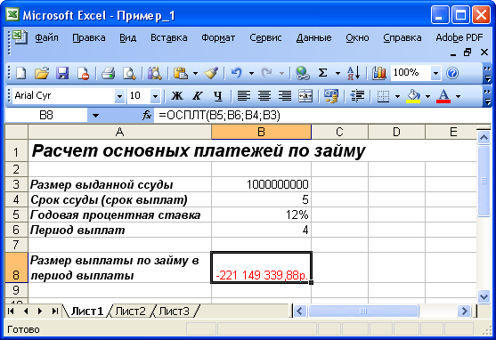
Рисунок 7.1 − Расчет основных платежей по займу
В ячейку В8 вводится формула:
=ОСПЛТ(В5;В6;В4;ВЗ)
ПРИМЕР 2
Рассчитать 20-летнюю ипотечную ссуду со ставкой 10% годовых при начальном взносе 25% и ежемесячной (ежегодной) выплате.
Решение
Для вычисления величины постоянной периодической выплаты ренты (например, регулярных платежей по займу) при постоянной процентной ставке используется функция ПЛТ:
ПЛТ (Ставка; Клер; Бс; Пс; Тип)
В нашем случае функция ПЛТ имеет вид:
- ПЛТ(10%/12;20*12; -(350000*(1-25%))) − ежемесячные выплаты;
- ПЛТ(10%;20,-(350000*(1-25%))) − ежегодные выплаты. Решение задачи приведено на рисунках 7.2 и 7.3.
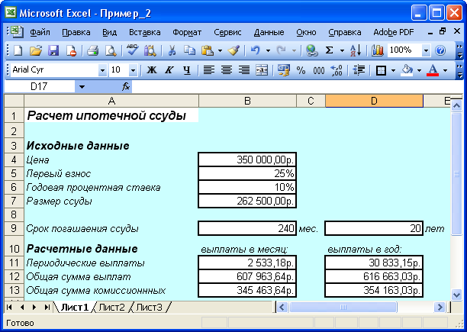
Рисунок 7.2 − Расчет ипотечной ссуды

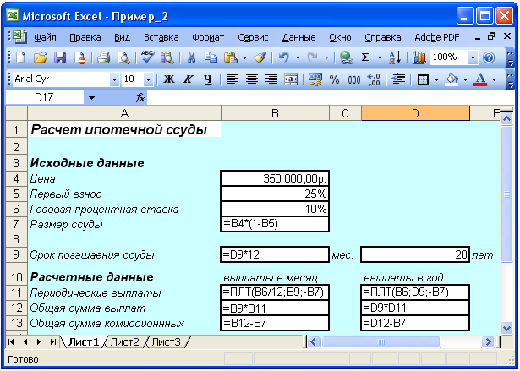
Рисунок 7.3 − Формулы для расчета ипотечной суды
ПРИМЕР 3
Определить, какая сумма окажется на банковском счете, если 52 000 рублей положены на 20 лет под 11% годовых. Проценты начисляются ежемесячно.
Решение
Для расчета будущей стоимости единой суммы вклада используются сложные проценты, а расчетная формула основана на функции БС:
БС(Ставка; Кпер; Плт; Пс; Тип)
Для нашей задачи функция БС примет вид:
БС{11%/12;20*12;;-52000)
Решение задачи приведено на рисунке 7.4, а формула для ячейки В8:
=БС(B4/B5;B6*B5;;-B3)
Аналогичным образом можно использовать встроенные функции MS Excel и для других финансовых расчетов. Приведем еще несколько примеров.
ПРИМЕР 4
Ожидается, что ежегодные доходы от реализации проекта составят 54 000 000 руб. Рассчитать срок окупаемости проекта, если инвестиции к началу поступления доходов составят 140 000 000 руб., а норма дисконтирования 7,67%.
Решение
Для определения срока платежа используется функция
КПЕР(Ставка; Плт; Пс; Бс; Тип),
которая в нашей задаче выглядит следующим образом:
КПЕР(7,67%; 54000000; -140000000) = 3
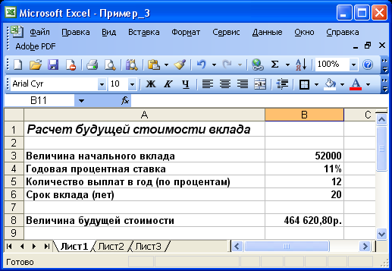
Рисунок 7.4 − Расчет будущей стоимости вклада
ПРИМЕР 5
Облигация номиналом 200 000 руб. выпущена на 7 лет. Предусматривается следующий порядок начисления процентов: в первый год - 11%, последующие три года − по 16%, в оставшиеся три года − по 20%. Рассчитать будущую (наращенную) стоимость облигации по сложной процентной ставке.
Решение
Для расчета наращенной стоимости облигации по сложной процентной ставке используется функция:
БЗРАСПИС(Первичное; План)
Для нашей задачи функция принимает вид:
ВЗРАСПИС(200000; {11%; 16%; 16%; 16%; 20%; 20%; 20%})
Решение приведено на рисунке 7.5, а формула для расчета в ячейке В67:
=БЗРАСПИС(B3;B7:B13)
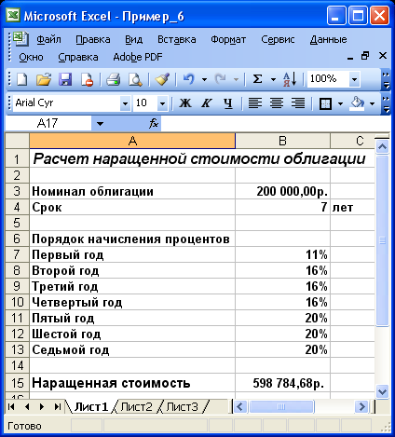
Рисунок 7.5 − Расчет наращенной стоимости облигации по сложной процентной ставке

ПРИМЕР 6
Затраты по проекту составят 600 млн. руб. Ожидаемые доходы в течение последующих 5 лет составят, соответственно, 50, 100, 300, 200, 300 млн. руб. Оценить экономическую целесообразность проекта по скорости оборота инвестиции, если рыночная норма дохода 15%.
Решение
Для вычисления внутренней скорости оборота инвестиции (внутренней нормы доходности) используется функция ВСД:
ВСД (Значения; Предположения)
В нашем случае функция для решения задачи использует только аргумент Значения, один из которых обязательно отрицателен. Если внутренняя скорость оборота инвестиций будет больше рыночной нормы доходности, то проект считается экономически целесообразным. В противном случае проект должен быть отвергнут.
Решение приведено на рис. 7.6. Формулы для расчета:
- в ячейке В84:
=ВСД(B3:B9)
- в ячейке С84:
=ЕСЛИ(B12>B11;"Проект экономически целесообразен"; "Проект необходимо отвергнуть")
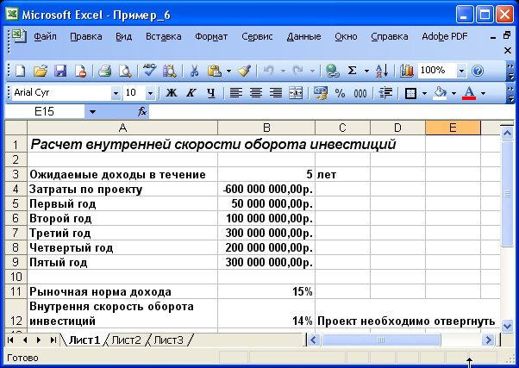
Рисунок 7.6 − Расчет внутренней скорости оборота инвестиций

Индивидуальные задания
- Вычислить 7-годичную ипотечную ссуду для покупки дома за 10 000 000 рублей с годовой ставкой 7% и начальным взносом 10%. Расчеты произвести для ежемесячных и ежегодных выплат. Воспользоваться функцией ПЛТ (либо ППЛАТ).
- Вычислить 3-годичную ипотечную ссуду для покупки мебели за 700 000 рублей с годовой ставкой 6% и начальным взносом 14%. Расчеты произвести для ежемесячных и ежегодных выплат. Воспользоваться функцией ПЛТ (либо ПЛАТ).
- Определить, какая сумма окажется на счете, если вклад размером 1 000 000 руб. положен под 8% годовых на 10 лет, а проценты начисляются ежеквартально. Воспользоваться функцией ВС (либо БЗ).
- Какая сумма должна быть выплачена, если четыре года назад была выдана ссуда 200 000 руб. под 20% годовых с ежемесячным начислением процентов. Воспользоваться функцией ВС (либо БЗ).
- Сколько лет потребуется, чтобы платежи размером 1 000 000 руб. в конце каждого года достигли значения 10,897 млн. руб., если ставка процента 14,5%? Воспользоваться функцией КПЕР.
- Через сколько лет вклад размером 500 000 руб. достигнет 1 000 000 руб. при ежемесячном начислении процентов и ставке 35,18% годовых? Воспользоваться функцией КПЕР.

